Patellatendinopathie

Key-points
- Patellatendinopathie is een klinische diagnose die gekenmerkt wordt door gelokaliseerde pijn aan de onderpool van de patella gerelateerd aan knie-extensie belasting. Aanvullend beeldvormend onderzoek heeft alleen meerwaarde voor de differentiaal diagnose.
- De behandeling is primair conservatief met versterkende oefeningen, gedoseerde opbouw van belastingen eventueel shockwave. Er is zelden een indicatie voor operatieve behandeling.
- Injecties met corticosteroïden dienen NIET toegepast te worden.

Achtergrond
Patellatendinopathie komt vooral voor bij relatief jonge sporters (15-30 jaar) in sporten die repetitieve belasting van de patellapees vereisen, zoals basketbal, volleybal, springnummers bij atletiek, tennis en voetbal. Energie opslag en vrijlating, zoals bij een springveer, is een belangrijke functie van de patellapees bij activiteiten als springen, landen, wenden en keren. Het herhaalt uitvoeren van deze activiteiten zonder voldoende trainingsopbouw of rust is de belangrijkste risicofactor voor het ontwikkelen van patellatendinopathie. Hierbij veranderen de mechanische eigenschappen van de pees door onder andere zwelling, degradatie van de peesmatrix en vaatingroei.

Work-up
De diagnose wordt gesteld op basis van anamnese en lichamelijk onderzoek. Patiënten benoemen pijn en stijfheid aan de voorzijde van de knie, vooral bij sportactiviteiten met hoge en herhaalde knie-extensie belasting met de typerende tendinopathie symptomen: pijn tijdens en vooral na belastende activiteiten in verschillende stadia (Blazina classificatie):
- Stadium 1) Peesklachten na het sporten die verdwijnen na een rustperiode.
- Stadium 2) Peesklachten bij aanvang van sporten die verdwijnt gedurende de warming up. Na het sporten komen de klachten weer en verdwijnen pas na een langere rustperiode.
- Stadium 3) Peesklachten bij aanvang, tijdens en na het sporten. Vaak zijn er ook klachten gedurende normale dagelijkse activiteiten. De klachten verdwijnen pas na langdurige rustperiode.
- Stadium 4) Continue peesklachten, ook bij rust en normale dagelijkse activiteiten. De klachten verdwijnen ook niet na langdurige rustperiodes.
Deze stadia correleren met de ernst van de blessure en de te verwachten hersteltijd, maar zijn vooral van praktische waarde om de voortgang van het herstel te monitoren. Bij lichamelijk onderzoek wordt de herkenbare pijn geprovoceerd door palpatie van de onderpool van de patella. Door compressie te geven op de proximale patella tegen het femur wordt de onderpool omhoog gelift en kan de onderzoeker met de andere hand goed de onderpool van de patella palperen (zie figuur). Verder is er vaak sprake van atrofie en/of zwakte van de m. quadriceps. Het overig onderzoek van de knie laat in het algemeen geen aanwijzingen voor andere (intra-articulaire) pathologie zien. Aanvullend beeldvormend onderzoek is niet nodig voor het stellen van de diagnose, maar kan wel meerwaarde hebben als het klinisch beeld niet helemaal duidelijk is er differentiaal diagnostisch aan intra-articulaire pathologie gedacht wordt.
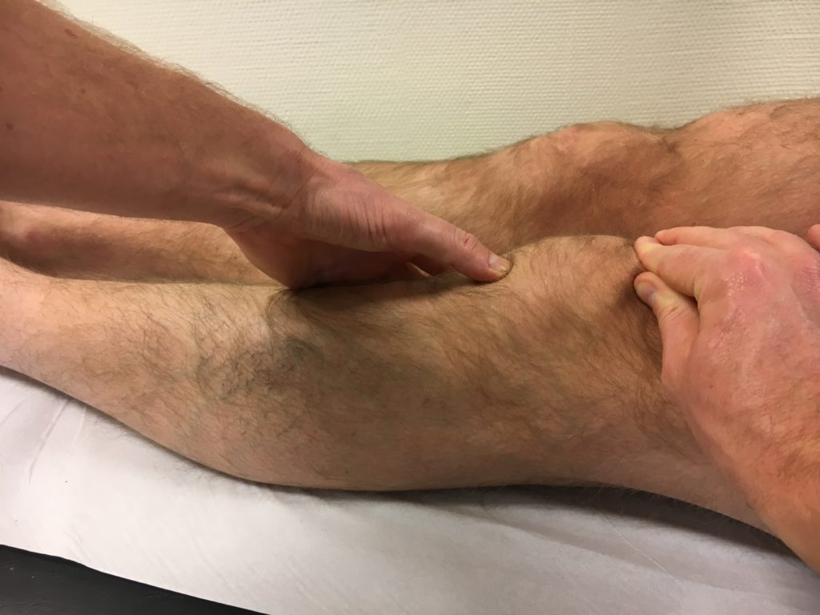

Behandeling
In de praktijk worden zeer veel verschillende behandelmethoden bij patellatendinopathie toegepast waar goede wetenschappelijke evidentie voor ontbreekt. We zullen ons hieronder beperken tot de best bewezen en meest gebruikte behandelmethoden.

Injectie met corticosteroïden: NIET DOEN!
Corticosteroïd injecties worden in de praktijk veelvuldig gebruikt bij de behandeling van tendinopathie aandoeningen, waaronder patellatendinopathie. Ze hebben een positief effect op pijnklachten op de korte termijn, maar niet op de midden- tot lange termijn. Daarnaast blijkt uit goed uitgevoerd wetenschappelijk onderzoek steeds duidelijker dat corticosteroïden een negatief effect hebben op pees- en collageenweefsel op de midden- tot lange termijn. Wij raden het gebruik hiervan bij patellatendinopathie dan ook af.

Oefenprogramma
De basis van de behandeling is een opbouwend trainingsprogramma gericht op het versterken en belastbaarder maken van het knie-extensie apparaat (m. quadriceps en patellapees). Patiënten kunnen beginnen met een dagelijks thuisoefenprogramma met excentrische krachtoefeningen, gevolgd door een adequaat gedoseerde opbouw van de sportbelasting. Bij ernstige klachten of bij onvoldoende verbetering met het thuisoefenprogramma is verwijzing naar een (sport)fysiotherapeut voor een uitgebreider revalidatieprogramma geïndiceerd. We adviseren een gefaseerde opbouw van oefeningen: fase 1) isometrisch, fase 2) isotonisch, fase 3) plyometrisch/energie opslag oefeningen (rennen, springen, wenden en keren), en fase 4) sport-specifieke training gericht op sportterugkeer. Het doorlopen van de fasen wordt gestuurd op basis van voortgang in klachten en functie, niet op basis van tijdcriteria. Daarnaast adviseren we een algemeen trainingsprogramma om een goede belastbaarheid in de rest van de kinetische keten te waarborgen.

Shockwave
Indien er na drie maanden oefenprogramma en gedoseerde opbouw van activiteiten onvoldoende verbetering is opgetreden kan behandeling met shockwave overwogen worden. Zowel gefocuste (hoogenergetische) als radiaire (laag energetische) shockwave kan toegepast worden: er is geen bewezen superioriteit van één van de methoden over de andere.

Operatief
Omdat er zeer matige bewijsvoering is voor de effectiviteit adviseren we zeer terughoudend te zijn met operatieve interventies bij patellatendinopathie: dit dient gereserveerd te worden bij chronische therapieresistente gevallen. Bij de operaties wordt middels een open of arthroscopische procedure het beschadigde peesweefsel en overmatige botvorming verwijderd. Op basis van expert opinie is er een sterkere indicatie bij patiënten met evidente nieuwvorming van bot (exostose) aan de onderpool van de patella.

Nabehandeling / sporthervatting
Na het doorlopen van het bovenstaande gefaseerde oefenprogramma kunnen sportactiviteiten hervat worden. Voor een succesvolle sporthervatting is het met name van belang de sportbelasting in duur en intensiteit gedoseerd op te bouwen op geleide van de reactie van klachten op de belasting.

Literatuur
- Dean BJ et al. The risks and benefits of glucocorticoid treatment for tendinopathy: a systematic review of the effects of local glucocorticoid on tendon. Semin Arthritis Rheum 2014;43:570-576
- Malliaras P et al. Patellar Tendinopathy: Clinical Diagnosis, Load Management, and Advice for Challenging Case Presentations. J Orthop Sports Phys Ther 2015;45:887-898
- van Leeuwen MT et al. Extracorporeal shockwave therapy for patellar tendinopathy: a review of the literature. Br J Sports Med 2009;43:163-168
- Visnes H et al. The evolution of eccentric training as treatment for patellar tendinopathy (jumper'sknee): a critical review of exercise programmes. Br J Sports Med 2007;41:217–223

